БОУ «Междуреченская СОШ»

Выращивание гладиолусов.

Автор: Ушарова Дарья Александровна, обучающаяся 6 класса бюджетного общеобразовательного учреждения «Междуреченская средняя общеобразовательная школа», п. Междуречье Тарского муниципального района Омской области.
Руководитель: Баширова Динара Булатовна, учитель начальных классов БОУ «Междуреченская СОШ»

2016
Оглавление
Введение ………………………………………………………………........................................3
- Теоретическая часть ………………………………………………………………………...4
  - История гладиолусов ……………………………………………………........................4
  - Условия успешного выращивания гладиолусов……………………………………….5
2. Практическая часть …………………………………………………………………………...6
2.1. Календарь погоды и рост гладиолусов…………………………………….........................6
2.2. Дневник проведения агротехнических работ……………………………………………...7
Заключение ………………………………………………………………………………………8
Список литературы………………………………………………………………………………9
Приложение …………………………………………………………………………………….10

Введение
Каждый год первого сентября я прихожу в школу с красивым букетом гладиолусов. Мой букет отличается от всех остальных свежестью и красотой цветов. Многие родители, одноклассники и учителя были удивлены, когда узнали, что какие великолепные цветы гладиолусов мы с мамой вырастили в цветнике у дома. В этом году в День знаний я пришла в школу с таким прекрасным букетом гладиолусов, который вырастила сама. В эти цветы я вложила много труда, заботы, радости. Конечно же, мама помогала мне своими советами. Я решили поделиться «секретом» выращивания гладиолусов с любителями цветов. Так возникла тема моей работы.
Цель: самостоятельно вырастить гладиолусы к первому сентября.
Объект исследования: приёмы выращивания гладиолусов.
Предмет исследования: условия для развития гладиолусов.
Гипотеза: изучив литературу по выращиванию гладиолусов и воспользовавшись советами мамы и бабушки, я смогу сама вырастить гладиолусы к первому сентября.
Задачи:
1. Проанализировать литературу о сортах и способах выращивания гладиолусов.
2. Вести календарь наблюдения за погодой и развитием растений (апрель – сентябрь, 2015).
Метод эмпирический: наблюдение, анализ.
Практическая значимость работы в том, что, пользуясь рекомендациями по выращиванию гладиолусов, мои ровесники смогут сами вырастить эти цветы.
В нашей стране и за рубежом большое внимание уделяется развитию цветоводства, получению качественной цветочной продукции. Среди выращивания цветов в открытом грунте ведущее место принадлежит гладиолусу, как наиболее декоративной цветочной культуре.

1. Теоретическая часть
1.1. История гладиолусов.
Название гладиолуса происходит от латинского слова gladus - "шпага" (с этим, кстати, связано русское название растения - шпажник). В переводе с латыни gladiolus означает "маленький меч".
До своего окультуривания гладиолус не был декоративным растением. Первые упоминания о гладиолусе относятся к I веку нашей эры, к эпохе Древнего Рима. Дикорастущие виды гладиолуса - Gladiolus segentum - были описаны греческим врачом Диоскоридом (50-е годы н.э.). Эти гладиолусы были ярко-красного или пурпурно-розового цвета, назывались в народе метёлками и считались сорняками⁷.
В Европе гладиолусы начали выращивать с XVIII века, после экспедиций в Африку. Южно-африканские виды гладиолуса были красивее европейских и потому произвели впечатление на цветоводов. Но особенно гладиолусами стали заниматься в XIX веке⁷.
В 1807 г. англичанин Вильям Герберт создал первый межвидовой гибрид гладиолуса. Этот год считают датой начала гибридизации гладиолусов. Другой англичанин, Джеймс Кольвил, в 1823 г. получил новую группу гладиолусов, названную гибридами Кольвиля. В 1837 г. придворный садовник из Энгхина (Бельгия) Герман Беддингхауз вывел гибрид гладиолуса, получивший название гентский гладиолус - Gladiolus gandavensis. С этого гибрида началась история современных гладиолусов. В 1887 г. появились первые сообщения о виде Gladiolus primulinus - примуловидном гладиолусе, - который впоследствии сыграл, пожалуй, самую значительную роль в создании современных сортов. Однако по-настоящему этот вид был открыт после 1902 г., когда инженер Ф. Таунсенд, строивший мост через реку Замбези, обнаружил красивый кремово-желтый гладиолус, окруженный постоянным туманом от брызг расположенного вблизи водопада. Таунсенд послал клубнелуковицы в Англию. В 1905 г. примулинус завезли во Францию, а в 1908 г. - в США. Новый вид был очень быстро включен в гибридизацию.
Об истории гладиолусов в России известно гораздо меньше. Известно, что в России цветоводы обратили внимание на гладиолусы только после революции. В конце 1920-х годов во Всесоюзном НИИ растениеводства имени Н.И. Вавилова началось изучение сортового и видового разнообразия этих растений. Первые опыты в отечественной селекции были предприняты Н.Д. Костецким в Сухумском ботаническом саду. В 1930-40-х работу продолжил Г.Д. Непорожный на Россошанской плодово-ягодной опытной станции. Он вывел более 100 сортов. Особый вклад в развитии российского гладиолусоводства принадлежит А.Н. Громову, создавшему более 200 культиваров, многие из которых популярны и сегодня.
В Западной Сибири интродукционными исследованиями с гладиолусом занимались: в Омской области – Соловьев М.А.; в Томской – Чигаев А.Ф.; в Новосибирской – Зубкус Л.П., Кошелева М.Г., Бугримова A.B⁵.

1.2. Условия успешного выращивания гладиолусов.
Для успешного выращивания гладиолусов нужно запастись знаниями и терпением. Гладиолус – культура трудоёмкая. Она требует выполнения следующих приёмов: ежегодная выкопка клубнелуковиц осенью; необходимость их подготовки к хранению зимой; создание подходящих условий хранения; постоянный контроль за состоянием клубнелуковиц во время хранения и их выбраковка; подготовка к посадке (очистка и обработка клубнелуковиц и детки); высадка в грунт весной; своевременные прополка; рыхление; полив; удобрение; профилактические опрыскивания от вредителей и болезней; своевременная выкопка.
Этот цикл необходимых работ по выращиванию гладиолусов, основные из которых проводятся в самую "страдную" пору, не пугает только истинных любителей гладиолусов⁷.
Гладиолусы светолюбивы и теплолюбивы, им нужно отводить защищённые от ветра (это особенно важно для сильнорослых сортов) солнечные участки - ведь предки гладиолусов родом из Африки – с хорошо дренируемой плодородной почвой. Гладиолусы требуют обильного полива (4-5 вёдер воды на 1 кв. метр) хотя бы раз в неделю (если не было сильного дождя), систематического рыхления почвы с удалением сорняков, отнимающих у корней гладиолусов питательные вещества¹.
Следует иметь в виду, что сок гладиолусов – сильный аллерген, поэтому людям с чувствительной кожей лучше не заниматься работой с клубнелуковицами или использовать резиновые перчатки⁶.

- Практическая часть
Вооружившись знаниями из журналов, интернет-источников и мамиными советами, я принялась за выращивание гладиолусов.
В начале мая мы выставили на освещенное место клубнелуковицы гладиолусов, для того чтобы немного подросли и успели зацвести к 1 сентября (Приложение 1, фото 1). Затем, когда появились корешки, посадили их в опилки (Приложение 1, фото 3). Дождавшись прогревания земли, я высадила гладиолусы в открытый грунт на грядку, которую мама оставила для меня.
Всё лето я ухаживала за своими цветами: поливала, рыхлила, подвязывала, пропалывала. Результаты наблюдений заносила в календарь и дневник. Я была очень рада, когда мои гладиолусы, наконец, зацвели. 1 сентября я принесла в школу букет пышных и ярких гладиолусов, которые вырастила сама.
Проанализировав литературу о гладиолусах, я узнала, что растение гладиолус имеет множество садовых форм и сортов. Теперь я знаю, что мои гладиолусы по форме цветка можно отнести к простым и гофрированным, по запаху – душистым, по времени цветения – среднепоздним, по размерам цветка – крупноцветковым, разнообразным по окраске.

2.1. Календарь погоды и роста растений.
Дата | Рост (см) | Температура | Бутоны | Появление цветов
02.05.2015 | -
12.05.2015 | 1 | +15
23.05.2015 | 5 | +10°С
29.05.2015 | 28 | +28°С
08.06.2015 | 35 | +18°С
15.06.2015 | 45 | +25°С
26.06.2015 | 50 | +19°С
12.07.2015 | 65 | +26°С | Выкинули стрелки синие гладиолусы
02.08.2015 | 74 | +15°С | Выкинули стрелки желтые гофрированные гладиолусы
03.08.2015 | 79 | +14°С | Выкинули стрелки красные гладиолусы (Оскар)
06.08.2015 | 82 | +23°С | Выкинули стрелки синие гладиолусы и гофрированные розовые с сиреневой серединкой | Расцвел синий гладиолус
13.08.2015 | 85 | +18°С | Выкинули стрелки фиолетовые гофрированные гладиолусы | Расцвели жёлтые гофрированные гладиолусы
19.08.2015 | 96 | +25°С | Выкинули стрелки розовые гофрированные | Расцвели гофрированные розовые с сиреневой серединкой
21.08.2015 | 98 | +24°С |  | Расцвели красные гладиолусы (Оскар)
25.08.2015 | 102 | +23°С |  | Расцвели фиолетовые гофрированные гладиолусы
01.09.2015 | 110 | +22°С |  | Расцвели розовые гофрированные гладиолусы
06.09 – 25.09.2015 |  |  |  | Массовое цветение гладиолусов
Вывод: рост и цветение растений гладиолусов зависит от погодных условий: чем теплее на улице, тем интенсивнее идёт рост растений и их цветение.

2.2. Дневник проведения агротехнических работ.
Дата | Полив | Подкормка | Рыхление | Прополка
12.05.2015
24.05.2015 | обильный полив при пересадке в открытый грунт
07.06.2015 | умеренный |  | рыхление | прополка
16.06.2015 | обильный
17.06.2015 |  | подкормка комплексным удобрением | рыхление
19.06.2015 | умеренный |  |  | прополка
25.06.2015 | умеренный | подкормка настоем крапивы | рыхление
03.07.2015 |  |  |  | прополка
09.07.2015 | обильный
14.07.2015 | умеренный | подкормка настоем луковой шелухи
18.07.2015 | обильный |  |  | прополка
25.07.2015 |  |  | рыхление
27.07.2015 | дождь | подкормка комплексным удобрением | рыхление
07.08.2015 | дождь |  | рыхление | прополка
15.08.2015 | умеренный
19.08.2015 |  |  |  | прополка
26.08.2015 | умеренный
05.09.2015 | дождь
09.09.2015 |  |  | рыхление
Вывод: растения гладиолусов для хорошего роста и обильного цветения требуют постоянного ухода.

Заключение
Проанализировав результаты работы, мы убедились в том, что агротехнические приёмы, такие как рыхление, прополка, своевременный, не чрезмерный полив положительно влияют на цветение гладиолусов.
Выводы:
  - Гладиолус любит солнечные места, открытые площадки, защищенных от ветра, с хорошо дренированной почвой. Почвы легкие, суглинистые или супесчаные.
2. Важную роль в формировании декоративных и хозяйственно-биологических качеств имеют сроки посадки. Оптимальными сроками являются вторая и третья декады мая, когда почва на глубине 10-15 см прогреется до + 9- 10°С.
3. Для получения более раннего срока цветения и лучшего посадочного материала надо за месяц до посадки клубнелуковицы проращивать при естественном освещении и температуре +25° С
4. Для борьбы с вредителями и болезнями гладиолуса можно применять настой луковой шелухи и древесную золу. По сравнению с применением химических препаратов это наиболее выгодно экологически и экономически.
4. Хранение клубнелуковиц в зимний период показало, что тара (бумажные пакеты, марлевые мешочки, деревянные ящики ) не оказывают влияния на сохранность клубнелуковиц. Главное они должны быть хорошо просушенными и здоровыми. Хранить при температуре + 6 - 8°С.
5. Применение микроэлементов и биостимуляторов при выращивании гладиолуса улучшают их декоративные и хозяйственно - биологические качества. Лучшие результаты получены от применения гумата.
Наша гипотеза подтвердилась: если учитывать погодные условия и правильно ухаживать за растениями, то можно вырастить замечательные цветы гладиолусов самостоятельно на своей грядке. Только та работа, в которую вкладываешь частицу своего труда и заботы, приносит радость.

Список литературы
- Воронова О.В. Цветы в дизайне сада. – М.: Эксмо, 2013.
- Короб М. Цветник в контексте забора. // Мои любимые цветы. – 2011. – 8. – с.12. Мариничева С. Выбор диктует стиль. // Мой прекрасный сад – 2010. – 12. – с. 48.
- Межеровский В. Садовые контейнеры. // Цветок. – 2011. – 6. – с. 15.
- Савенков А.И. Я - исследователь. Рабочая тетрадь для младших школьников. – М.: Издательский дом Федоров, 2008.
- Фёдорова И.А. Цветы в саду. Серия «Энциклопедия дачной жизни», книга 3-я. Санкт-Петербург: ООО «Издательский дом «Вкусный мир»», 2012.
Интернет-ресурсы:
- http://gladiolusov.ru/yxod_za_gladiolusami/
- http://dachnik-sadovod.blogspot.ru/2013/04/gladiolus-posadka-ukhod-i-khranenie.html

Приложение 1
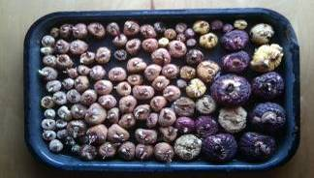
Фото 1. 2 мая, 2015. Выкладка на освещённое место гладиолусов из хранилища.
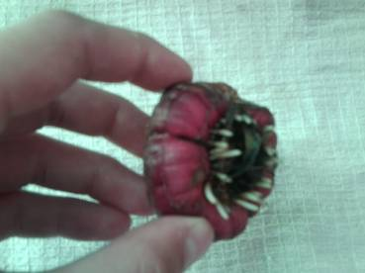
Фото 2. 5 мая, 2015. Появление корешков.
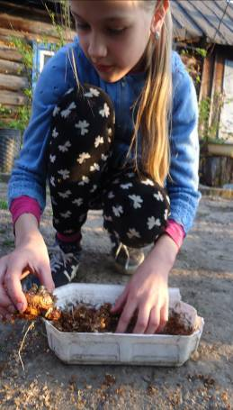
Фото 3. 12 мая, 2015. Посадка в контейнеры в опилки для подращивания.
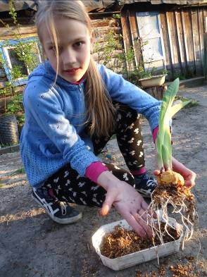
Фото 4. 24 мая, 2015. Подготовка к высадке в открытый грунт.

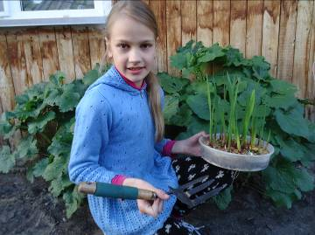
Фото 5. 24 мая, 2015. Высадка в открытый грунт.
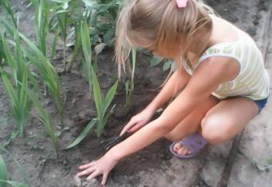

Фото 6. Июнь, 2015. Уход за растениями: прополка и рыхление.
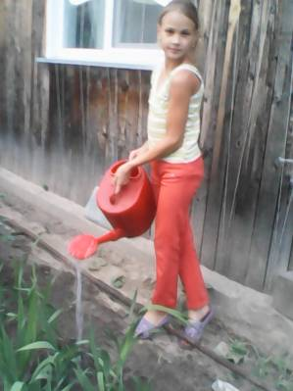

Фото 7. Июнь, 2015. Полив гладиолусов.
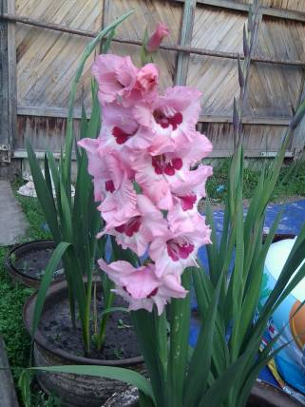
Фото 8. Август, 2015. Результаты работы. Цветение гладиолусов.
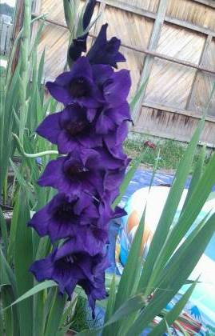
Фото 9. Август, 2015. Результаты работы. Цветение гладиолусов.

